2023年4月台灣非製造業經理人指數為55.8%
國家發展委員會
NATIONAL DEVELOPMENT COUNCIL

（April 2023 Taiwan NMI at 55.8%）
商業活動61.1%、新增訂單54.8%、人力僱用55.2%。
2023年4月台灣非製造業經理人指數（NMI）¹
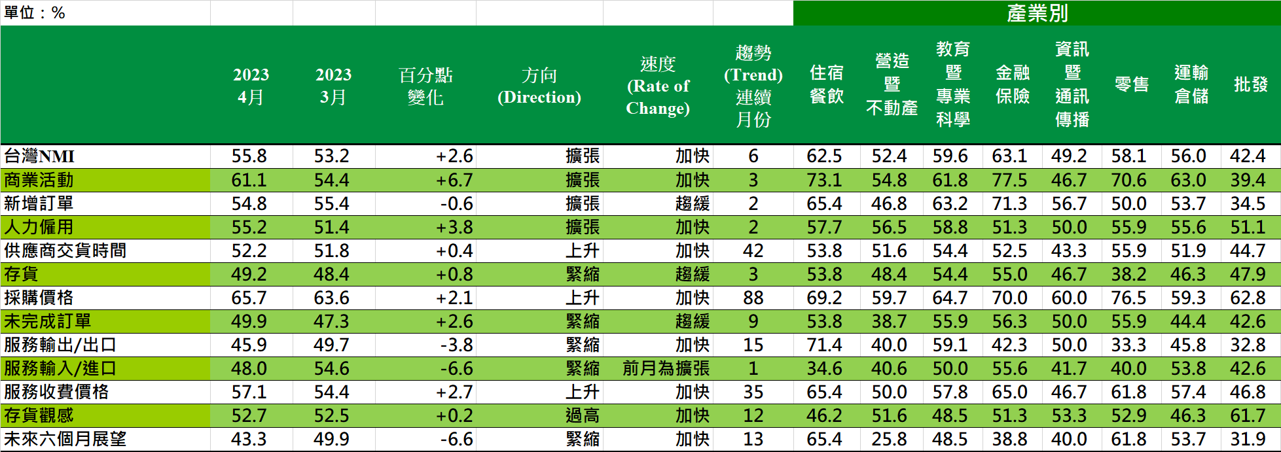
台灣非製造業NMI時間序列走勢圖  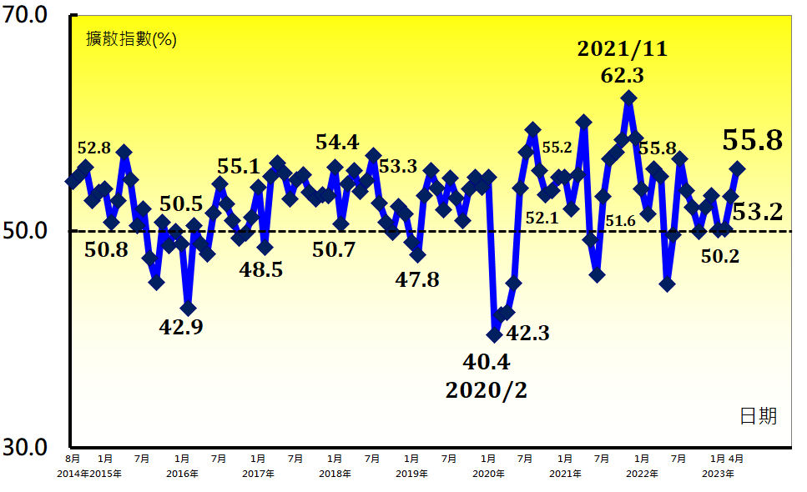 | 產業別NMI示意圖  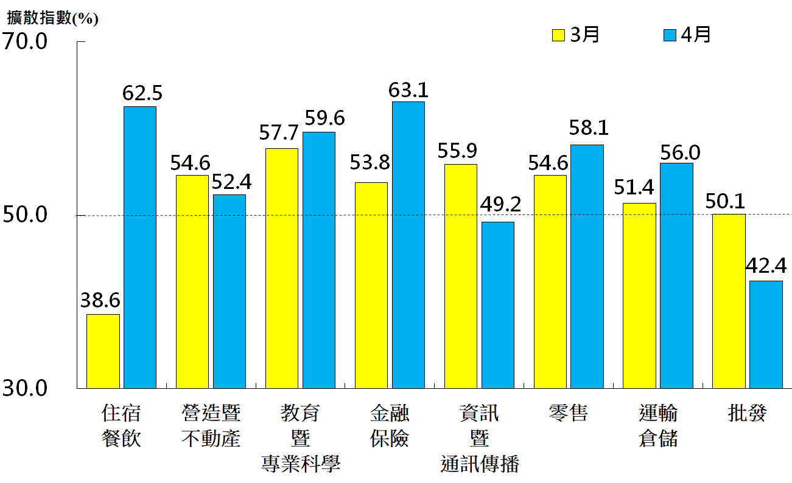
本月重點節錄（Summary）
- 2023年4月未經季節調整之台灣非製造業NMI已連續6個月擴張，指數續揚2.6個百分點至55.8%，為2022年8月以來最快擴張速度。
- 未經季節調整之商業活動指數已連續3個月擴張，指數續揚6.7個百分點至61.1%，為2022年1月以來最快擴張速度。
- 未經季調之新增訂單（新增簽約客戶或業務）指數回跌0.6個百分點至54.8%，連續第2個月擴張。
- 人力僱用已連續2個月擴張，指數續揚3.8個百分點至55.2%，為2022年8月以來最快擴張速度。
- 供應商交貨時間（受託工作完成時間）已連續42個月上升（高於50.0%），指數微升0.4個百分點至52.2%。
- 存貨指數回升0.8個百分點至49.2%，連續第3個月呈現緊縮。
- 採購價格（營業成本）指數已連續29個月維持在60.0%以上上升（高於50.0%）速度，本月指數攀升2.1個百分點至65.7%。
- 未完成訂單（工作委託量）已連續9個月緊縮，本月指數續揚2.6個百分點至49.9%，為2022年8月以來最慢緊縮速度。
- 非製造業已連續15個月回報出口緊縮，指數回跌3.8個百分點至45.9%。
- 非製造業之進口中斷連續5個月擴張轉為緊縮，指數回跌6.6個百分點至48.0%。
- 服務收費價格已連續35個月上升（高於50.0%），且指數續揚2.7個百分點至57.1%，為2022年8月以來最快上升速度。
- 存貨觀感已連續12個月高於當前營運所需（過高，高於50.0%），本月指數微升0.2個百分點至52.7%。
- 未來展望已連續13個月緊縮，指數由2022年4月以來最慢緊縮速度（49.9%）回跌6.6個百分點至43.3%。營造暨不動產業、金融保險業與批發業之未來展望指數回跌超過10.0個百分點，是本月非製造業未來展望緊縮速度加快之主因之一。
- 八大產業中，六大產業NMI呈現擴張，依擴張速度排序為金融保險業（63.1%）、住宿餐飲業（62.5%）、教育暨專業科學業（59.6%）、零售業（58.1%）、運輸倉儲業（56.0%）與營造暨不動產業（52.4%）。批發業（42.4%）與資訊暨通訊傳播業（49.2%）則回報NMI與前月相比呈現緊縮。

商業活動（Business Activity）擴散指數為61.1%  重要發現（Key Finding）  - 未經季節調整之商業活動指數已連續3個月擴張，指數續揚6.7個百分點至61.1%，為2022年1月以來最快擴張速度。  - 八大產業中，六大產業回報商業活動呈現擴張，各產業依擴張速度排序為金融保險業（77.5%）、住宿餐飲業（73.1%）、零售業（70.6%）、運輸倉儲業（63.0%）、教育暨專業科學業（61.8%）與營造暨不動產業（54.8%）。  - 批發業（39.4%）與資訊暨通訊傳播業（46.7%）則回報商業活動呈現緊縮。 | 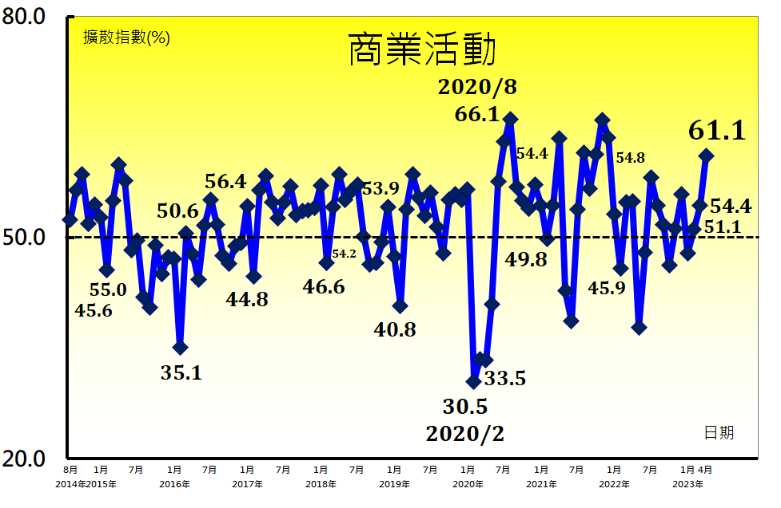
新增訂單（New Orders）擴散指數為54.8%  重要發現（Key Finding）  - 未經季調之新增訂單（新增簽約客戶或業務）指數回跌0.6個百分點至54.8%，連續第2個月擴張。  - 八大產業中，五大產業回報新增訂單呈現擴張，各產業依擴張速度排序為金融保險業（71.3%）、住宿餐飲業（65.4%）、教育暨專業科學業（63.2%）、資訊暨通訊傳播業（56.7%）與運輸倉儲業（53.7%）。  - 批發業（34.5%）與營造暨不動產業（46.8%）則回報新增訂單呈現緊縮。  - 僅零售業回報新增訂單為持平（50.0%）。 | 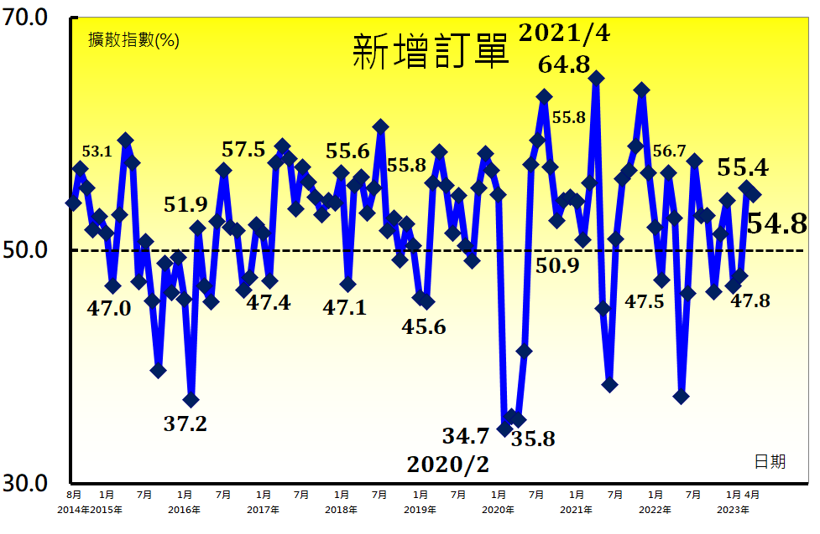
人力僱用（Employment）擴散指數為55.2%  重要發現（Key Finding）  - 人力僱用已連續2個月擴張，指數續揚3.8個百分點至55.2%，為2022年8月以來最快擴張速度。  - 八大產業中，七大產業回報人力僱用呈現擴張，各產業依擴張速度排序為教育暨專業科學業（58.8%）、住宿餐飲業（57.7%）、營造暨不動產業（56.5%）、零售業（55.9%）、運輸倉儲業（55.6%）、金融保險業（51.3%）與批發業（51.1%）。  - 僅資訊暨通訊傳播業回報人力僱用為持平（50.0%）。 | 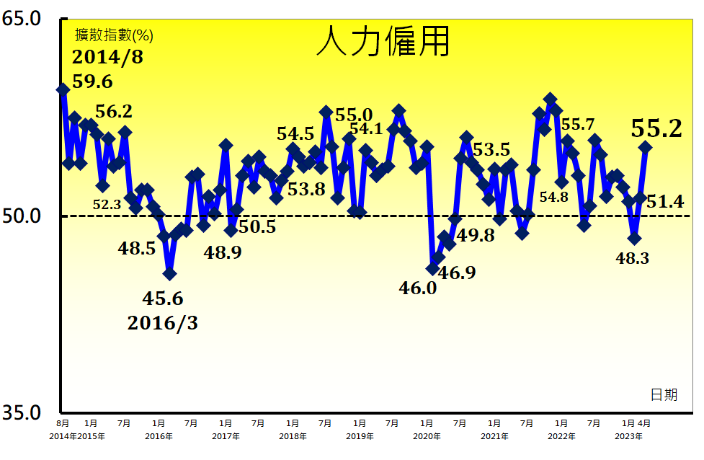
供應商交貨時間（Supplier Deliveries）擴散指數52.2%  重要發現（Key Finding）  - 供應商交貨時間（受託工作完成時間）已連續42個月上升（高於50.0%），指數微升0.4個百分點至52.2%。  - 八大產業中，六大產業回報供應商交貨時間為上升，各產業依上升速度排序為零售業（55.9%）、教育暨專業科學業（54.4%）、住宿餐飲業（53.8%）、金融保險業（52.5%）、運輸倉儲業（51.9%）與營造暨不動產業（51.6%）。  - 資訊暨通訊傳播業（43.3%）與批發業（44.7%）則回報供應商交貨時間為下降（低於50.0%）。 | 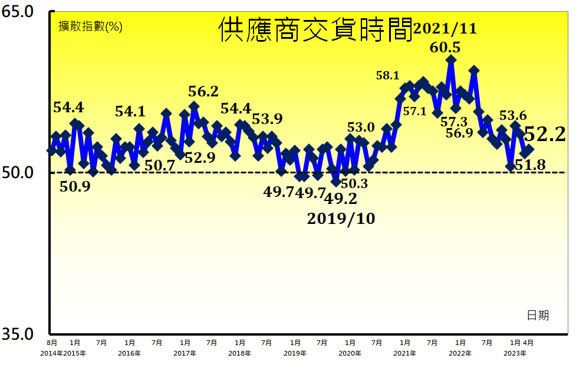
存貨（Inventories）擴散指數為49.2%  重要發現（Key Finding）  - 存貨指數回升0.8個百分點至49.2%，連續第3個月呈現緊縮。  - 八大產業中，五大產業回報存貨呈現緊縮，各產業依緊縮速度排序為零售業（38.2%）、運輸倉儲業（46.3%）、資訊暨通訊傳播業（46.7%）、批發業（47.9%）與營造暨不動產業（48.4%）。  - 八大產業中，三大產業則回報存貨呈現擴張，各產業依擴張速度排序為金融保險業（55.0%）、教育暨專業科學業（54.4%）與住宿餐飲業（53.8%）。 | 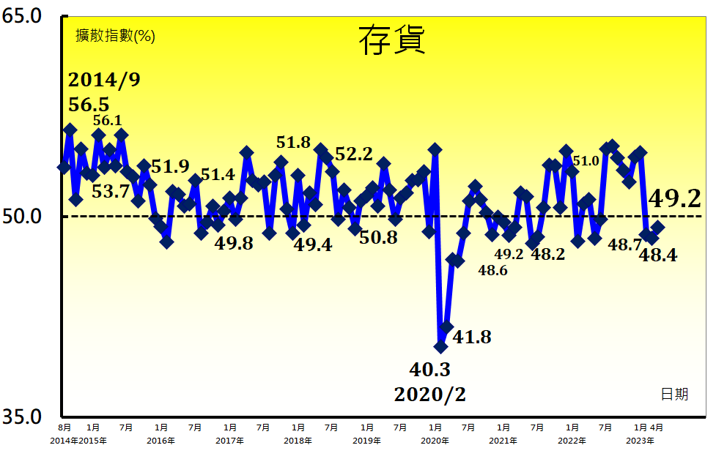
採購價格（Prices）擴散指數為65.7%  重要發現（Key Finding）  - 採購價格（營業成本）指數已連續29個月維持在60.0%以上上升（高於50.0%）速度，本月指數攀升2.1個百分點至65.7%。  - 八大產業全數回報採購價格呈現上升，各產業依上升速度排序為零售業（76.5%）、金融保險業（70.0%）、住宿餐飲業（69.2%）、教育暨專業科學業（64.7%）、批發業（62.8%）、資訊暨通訊傳播業（60.0%）、營造暨不動產業（59.7%）與運輸倉儲業（59.3%）。 | 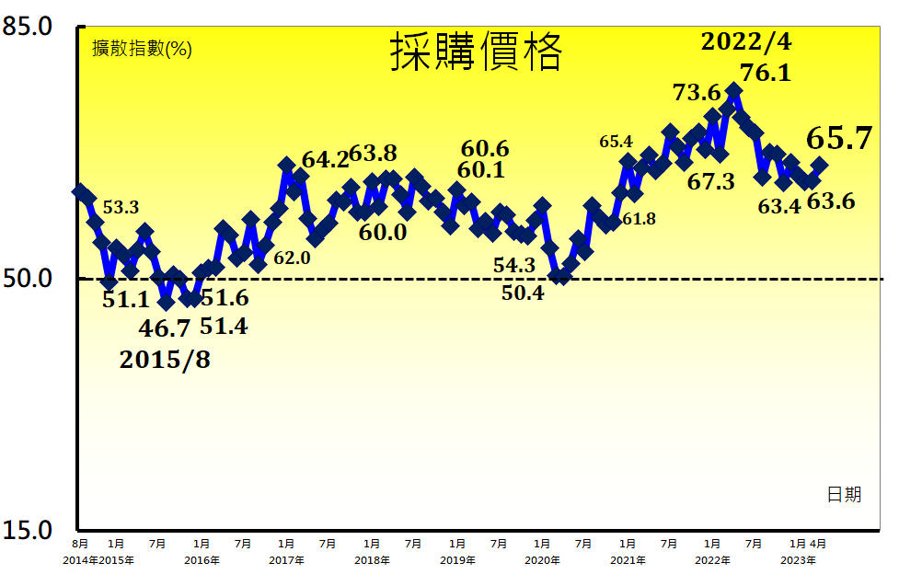
未完成訂單（Backlog of Orders）擴散指數為49.9%  重要發現（Key Finding）  - 未完成訂單（工作委託量）已連續9個月緊縮，本月指數續揚2.6個百分點至49.9%，為2022年8月以來最慢緊縮速度。  - 八大產業中，三大產業回報未完成訂單呈現緊縮，各產業依緊縮速度排序為營造暨不動產業（38.7%）、批發業（42.6%）與運輸倉儲業（44.4%）。  - 八大產業中，四大產業回報未完成訂單呈現擴張，各產業依擴張速度排序為金融保險業（56.3%）、教育暨專業科學業（55.9%）、零售業（55.9%）與住宿餐飲業（53.8%）。  - 僅資訊暨通訊傳播業回報未完成訂單為持平（50.0%）。 | 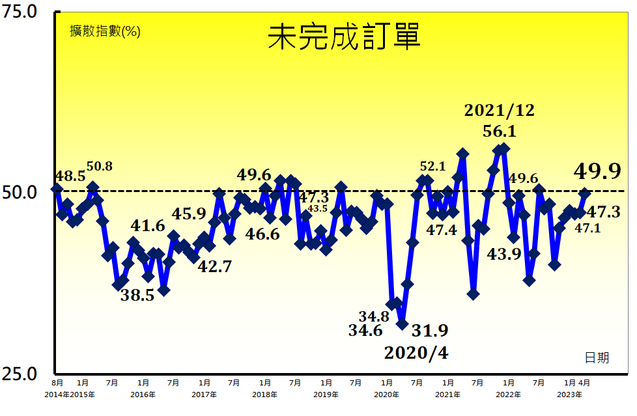
服務輸出/出口（New Export Orders）擴散指數為45.9%  重要發現（Key Finding）  - 非製造業已連續15個月回報出口緊縮，指數回跌3.8個百分點至45.9%。  - 八大產業中，五大產業回報服務輸出/出口呈現緊縮，各產業依緊縮速度排序為批發業（32.8%）、零售業（33.3%）、營造暨不動產業（40.0%）、金融保險業（42.3%）與運輸倉儲業（45.8%）。  - 住宿餐飲業（71.4%）與教育暨專業科學業（59.1%）皆回報服務輸出/出口呈現擴張。  - 僅資訊暨通訊傳播業回報服務輸出/出口為持平（50.0%）。  - 在所有非製造業受訪企業中，約有61.0%的受訪者表示其所屬企業無相關服務輸出/出口業務，並勾選不適用選項。 | 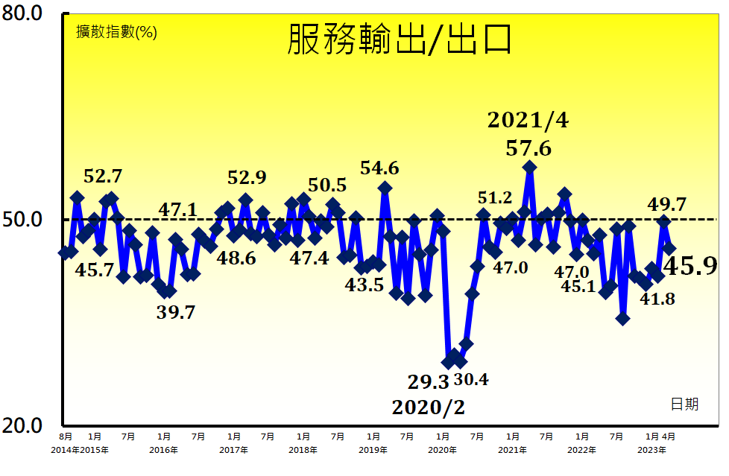

服務輸入/進口（Imports）擴散指數為48.0%  重要發現（Key Finding）  - 非製造業之進口中斷連續5個月擴張轉為緊縮，指數回跌6.6個百分點至48.0%。  - 八大產業中，五大產業回報服務輸入/進口呈現緊縮，各產業依緊縮速度排序為住宿餐飲業（34.6%）、零售業（40.0%）、營造暨不動產業（40.6%）、資訊暨通訊傳播業（41.7%）與批發業（42.6%）。  - 金融保險業（55.6%）與運輸倉儲業（53.8%）皆回報服務輸入/進口呈現擴張。  - 僅教育暨專業科學業回報服務輸入/進口為持平（50.0%）。  - 在所有非製造業受訪企業中，約有51.8%的受訪者表示其所屬企業無相關服務輸入/進口業務，並勾選不適用選項。 | 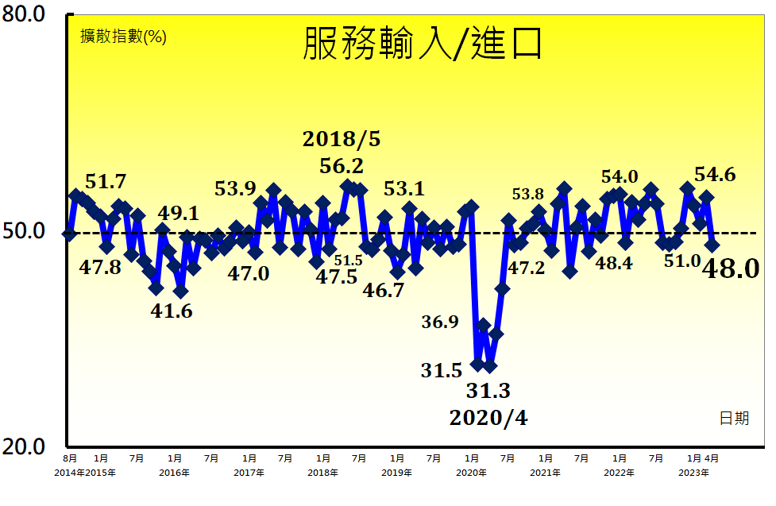
服務收費價格（Service Charge）擴散指數為57.1%  重要發現（Key Finding）  - 服務收費價格已連續35個月上升（高於50.0%），且指數續揚2.7個百分點至57.1%，為2022年8月以來最快上升速度。  - 八大產業中，五大產業回報服務收費價格呈現上升，各產業依上升速度排序為住宿餐飲業（65.4%）、金融保險業（65.0%）、零售業（61.8%）、教育暨專業科學業（57.8%）與運輸倉儲業（57.4%）。  - 資訊暨通訊傳播業（46.7%）與批發業（46.8%）則回報服務收費價格呈現下降（低於50.0%）。  - 僅營造暨不動產業回報服務收費價格為持平（50.0%）。 | 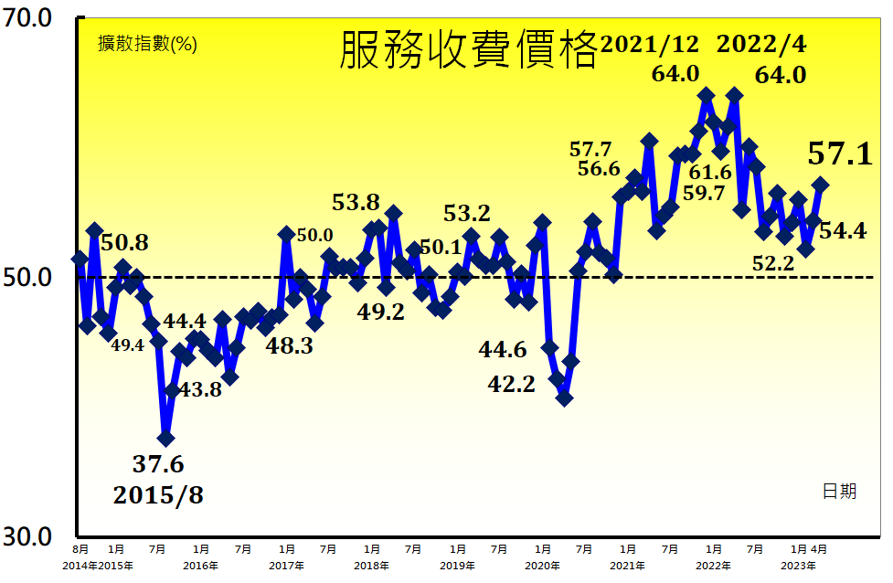
存貨觀感（Inventory Sentiment）擴散指數為52.7%  重要發現（Key Finding）  - 存貨觀感已連續12個月高於當前營運所需（過高，高於50.0%），本月指數微升0.2個百分點至52.7%。  - 八大產業中，五大產業其經理人認為目前企業存貨數量為過高，各產業依指數高低排序為批發業（61.7%）、資訊暨通訊傳播業（53.3%）、零售業（52.9%）、營造暨不動產業（51.6%）與金融保險業（51.3%）。  - 住宿餐飲業（46.2%）、運輸倉儲業（46.3%）與教育暨專業科學業（48.5%）之經理人則認為目前企業存貨數量為過低（低於50.0%，低於當前營運所需）。 | 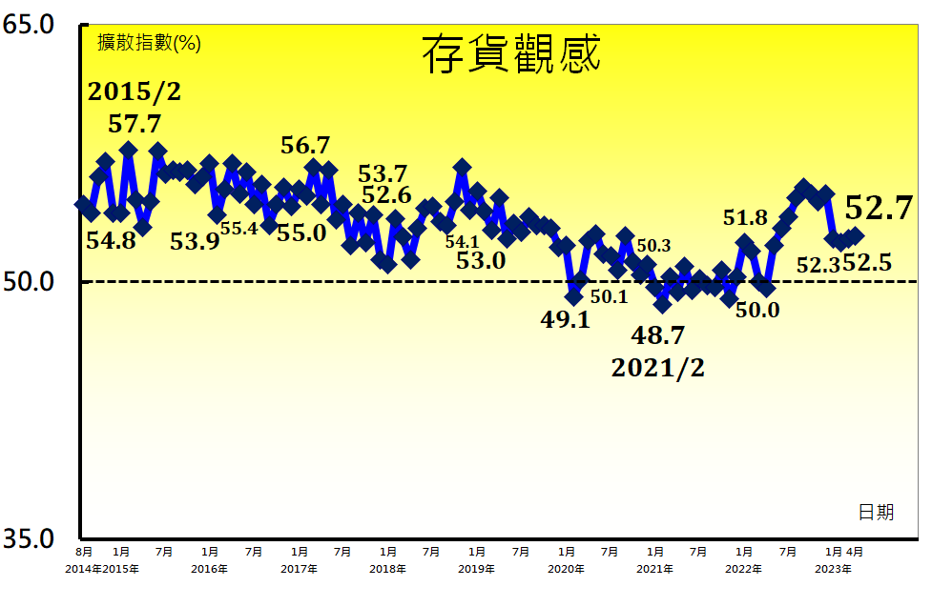
未來六個月展望（Future Outlooks）擴散指數為43.3%  重要發現（Key Finding）  - 未來展望已連續13個月緊縮，指數由2022年4月以來最慢緊縮速度（49.9%）回跌6.6個百分點至43.3%。營造暨不動產業、金融保險業與批發業之未來展望指數回跌超過10.0個百分點，是本月非製造業未來展望緊縮速度加快之主因之一。  - 八大產業中，五大產業回報未來六個月展望呈現緊縮，各產業依指數緊縮速度排序為營造暨不動產業（25.8%）、批發業（31.9%）、金融保險業（38.8%）、資訊暨通訊傳播業（40.0%）與教育暨專業科學業（48.5%）。  - 八大產業中，三大產業回報未來六個月展望呈現擴張，各產業依指數擴張速度排序為住宿餐飲業（65.4%）、零售業（61.8%）與運輸倉儲業（53.7%）。 | 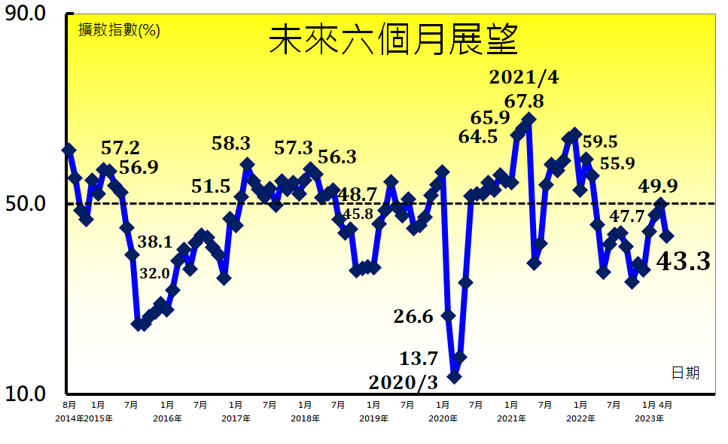

其他評論（節錄）
住宿餐飲業
- 清明節連假效應，商業活動與營收好轉--短期住宿服務業。
營造暨不動產業
- 農曆年後買氣回流至4月中旬放緩，3、4月成屋交易量擺脫去年5月以來的頹勢而回溫，判斷是去年觀望遞延需求的回流，而非房市景氣重返復甦軌道。房價部分則呈現高檔盤整，但尚未出現明顯修正態勢。由於平均地權條例修法對於成屋市場影響有限，但對於預售市場衝擊較大，後續須觀察一手市場價格變動以及對二手價格的連動影響--不動產經營業。
- 店面回溫，住宅辦公市場相對清冷--不動產經營業。
資訊暨通訊傳播業
- 第一季結尾拉單，第二季客戶觀望氣氛濃。數位轉型與勞力成本仍在企業決策中拉扯--軟體出版業。
- 電子供應鏈市場來看，液晶顯示器(LCD)價格有回升，但面板的需求近期還是無法達到去年的銷售量，只是將跌價的部份再調回接近原始售價。產業中裁員頻傳，資本資出下降、庫存上升以及訂單下降。個人預估在今年第二季結束前，訂單能見度較低，預計第三季可能回升，惟地緣政治風險仍高，美國的進口條件一直變更，必須明確揭露產地否則無法進口--電腦程式設計、諮詢及相關服務業。
零售業
- 面臨全球需求減緩以及台灣相比周遭國家製造成本競爭力較低，國內鋼料、電費、人工等基本生產運作要素成本增加，惟國內成品代工、製造等轉換至高階的速度及實力無法迅速跟上，鄰近國家如中國、越南、泰國等也逐步掌握較高階生產能力及業務開發售後服務等綜合實力。再加上台灣島國原因，需仰賴的加工物料都為進口物料，其佔生產成本比例高達70%～80%，無形已將關鍵生產成本鎖喉。目前積極步入產、銷、代理等價值鏈上的整合，以多角化策略模式，將業務營運提升，以提升利潤--其他專賣零售業。
運輸倉儲業
- 疫情持續鬆綁與解封，未來營運狀況有機會好轉--鐵路運輸業。
批發業
- 確實看不到未來一季的訂單--電腦及其週邊設備、軟體批發業。
附註：
- 中華經濟研究院受國家發展委員會（前經建會）委託，並與中華採購與供應管理協會合作進行台灣製造業與非製造業經理人指數調查。中華經濟研究院已於2012年11月起每月正式發佈台灣製造業採購經理人指數，本表為中華經濟研究院所試編之台灣非製造業經理人指數（NMI）報告。非製造業依行業特性區分為住宿餐飲業、營造暨不動產業、教育暨專業科學技術服務業、金融保險業、資訊暨通訊傳播業、零售業、運輸倉儲業、批發業及其他非製造業等九大類，產業別分類則以中華民國行業分類標準為主要依據。中經院除提供非製造業NMI指數外，另提供上述除其他非製造業外之八大產業NMI。本報告主要根據超過250份（有效樣本）非製造業受訪企業之問卷回答內容作計算，並節錄問卷填答者的意見，不代表政府與本院的立場。本表數值是以各企業所屬產業別對GDP貢獻度加權平均而得，相同產業中各企業之權重相同。各產業別分類以主計處分類為依據，不同產業別之受訪企業家數主要依照各產業別對GDP的貢獻度進行分層抽樣，並跟隨行政院主計總處「國民所得統計五年修正」進行比重調整，未來不排除視個別產業受訪企業數量做進一步產業別細分。各項擴散指數之計算方式為企業勾選上升的比例加上勾選持平比例的半數。台灣NMI之計算僅以商業活動、新增訂單、人力僱用與供應商交貨時間等四項擴散指數等權平均而得。指數大於50其方向標示為擴張、上升或過高，指數小於50則方向標示為緊縮、下降或過低。

- 台灣非製造業問卷題目設計參照美國供應管理協會（ISM）的商業調查報告（Report on Business），分別針對商業活動、新增訂單、人力僱用、供應商交貨時間、存貨、原物料價格、未完成訂單、新增出口訂單、進口原物料數量、服務收費價格、存貨觀感與未來六個月的景氣狀況等十二項指標進行調查。惟考量商業活動（生產）、訂單、供應商交貨時間、存貨、未完成訂單與原物料價格（採購價格）等項目在非製造業各業別中較難直覺評估，中經院廣納非製造業經理人與專家之建議，針對不同行業特性微調各產業之問卷用語，以簡便台灣非製造業各類受訪企業之問卷填答過程。各業別相關問卷用語列舉如下：商業活動（營業收入、本月總預算或總支出）、新增訂單（新增簽約客戶、新增業務委託、新增簽約工程施工、預約訂餐訂房、新增服務照顧對象等）、供應商交貨時間（收到顧客訂單到交屋時間、客戶等待時間、受託工作完成時間、收單到服務遞交完成時間等）、存貨（待售房屋數量、營業用商品設備之存貨數量、待募集之基金額度或可銷售之保險商品件數、營運據點數量等）、採購價格（單位營業成本、材料購入價格、存款利率或保險利率）與未完成訂單（未完成之工作委託、本月新增客戶或業務委託量是否超過預期目標）。

- 感謝諸位業界經理人與專家在台灣非製造業經理人指數籌備期間，不吝指導問卷設計並提供相關修改建議。依公司名稱筆畫多寡排序如下：元大寶來證券投資信託顏誌緯產品經理、王品集團沈榮祿副總與周佳穎經理、世聯倉運黃仁安董事長與游純宜經理、財金資訊股份有限公司范姜群暐經理、富蘭克林投顧吳振邦協理、國防部陳宗禔少將指揮官、國泰投信張雍川總經理與趙志中經理、將捷集團林嵩烈副董事長與張真銘財務長、華南金控行政管理處處長徐千婷處長、台灣電通胡嵓巽資深副總經理、鳳凰旅行社周郁彗協理與寶雅國際張美雲會計部經理等。

- 感謝中華民國銀行公會、中華民國證券投資信託暨顧問商業同業公會、中華民國汽車貨運商業同業公會全國聯合會、中華民國全國工業總會、中華民國不動產仲介經紀商業同業公會、台灣區電信工程工業同業公會、中華民國資訊軟體協會、中華民國觀光旅館商業同業公會、台灣金融服務業聯合總會、中華民國資訊軟體品質協會、中華民國全國商業總會、台灣連鎖暨加盟協會、台灣商會聯合資訊網、中華民國物流協會、中華民國西藥代理商業同業公會、中華民國人壽保險商業同業公會、台北市海運承攬運送商業同業公會、中華財經策略協會及中華民國工商協進會等協會在NMI指數試編期間的大力支持與宣導。

- 關於本報告之任何意見或諮詢歡迎來信或致電中華經濟研究院第三研究所陳馨蕙博士（02）27356006轉623或E-mail: csh@cier.edu.tw。

- 對於有意參與後續採購經理人指數編製之公司，歡迎來信將公司聯繫窗口之聯絡人姓名、公司名稱、聯絡人職稱、聯絡人E-mail與電話寄至E-mail: csh@cier.edu.tw，或直接至下列網址http://pmi.cier.edu.tw/按報名後登入相關資料。本院將寄送專屬帳號密碼給貴公司聯繫窗口以方便各窗口聯絡人線上填寫問卷，同時後續分析報告也會直接寄送到貴公司之指定信箱。

- 國家發展委員會（前經建會）與中華經濟研究院保留一切解釋與修改權力。

